AHOJ BERUŠKY!
Tento týden nás navštíví jaro a mnoho kytiček, dokonce i květinové víly.

Jaro nám ťuká na dveře
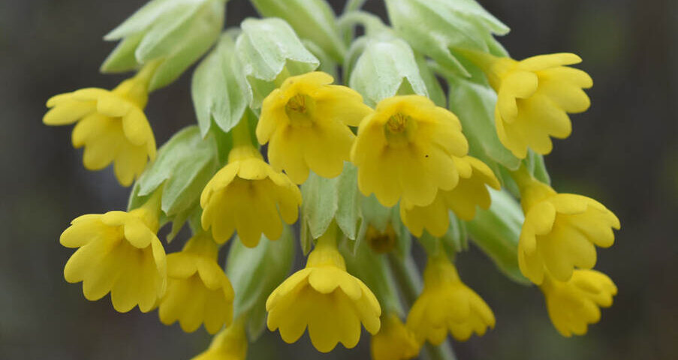
CÍLE:
- zdokonalování jemné a hrubé motoriky
- rozvoj pohybových schopností
- vytváření pozitivního vztahu k přírodě
- umět pojmenovat různé druhy květin, počasí na jaře
- pozorovat a všímat si změn v přírodě

Vzdělávací nabídka:
Protažení těla:
Rozehřejeme naše tělo při cvičení s Míšou – Jaro, léto, podzim, zima – https://youtu.be/Mp8NO5Sy5QE
Jarní cvičení https://youtu.be/XKIHoxZkWvc

Jarní pohádka
Přečtěte si s dětmi pohádku o Sněženkové víle. Poznáte všechny víly – kytičky, které jste v příběhu slyšeli? Pomůže vám kytičkové pexeso, kde najdete kytičky jako: narcis, blatouch, tulipán, sněženka, ,sedmikráska, pampeliška, prvosenka, podběl,

Sněženková víla byla jarní víla, která vládla všem sněženkám. Díky ní tyto jarní květinky zdobí
zahrádky ještě před tím, než roztaje poslední sníh. Sněženková víla nosila krásné bílé šaty, ale přesto
s nimi nebyla spokojená.
„Všechny ostatní jarní květinové víly mají šaty krásně barevné. Jen já musím nosit obyčejné bílé,“
vzdychala.
Marně se ji její kamarádky Narcisková a Krokusová víla snažily přesvědčit, že její šaty jsou nádherné.
„Žádná z nás nemá tak čisté a skvostné šaty jako ty. Jsou krásně bílé jako čerstvě napadaný sníh,“
ujišťovala ji Narcisková víla.
„Jenže na sněhu vůbec nejsou vidět. Kdo si všimne sněženek, když sníh ještě neroztál?“
mračila se Sněženková víla. „To tvé žluté šaty na sněhu krásně září.“
„Ale tvoje šaty jsou tak půvabné. Bílé šaty mívají nevěsty a ty jsou vždy nádherné,“ přidala se
Krokusová víla.
„Tak si je vezmu, až se budu vdávat,“ dupla si nožkou Sněženková víla. „Teď chci mít šaty barevné
jako máte vy.“
„Ale ty si nemůžeš šaty převléknout,“ vyděsily se ostatní víly. „Jsi Sněženková víla, pokud nebudeš
jako sněženka vypadat, nemůžou sněženky na jaře kvést.“
Sněženkové víle to bylo jedno. Proč zrovna ona by měla mít nezajímavé bílé šatičky? Odlétla od svých
kamarádek a začala se rozhlížet po nových šatech. Moc se jí líbí ty žluté, jako má víla Narciska. Dolétla
mezi narcisky a domluvila se s nimi, že si od nich jedny šaty vypůjčí. Převlékla se a odlétla pryč.
Mezitím k narciskám dolétly její kamarádky a našly na zemi pohozené sněženkové šaty. Víly se lekly.
Musí vílu Sněženku co nejdříve najít. Když nebude Sněženková víla ve svých šatech, zmizí sněženky
ze všech zahrádek a trávníků.
Rozlétly se každá jiným směrem. Víla Narciska k lesu, víla Krokuska k městu. Víla Narciska po cestě
letěla kolem zahrádek. Zastavila se a rozhlédla. Ráno tu ještě kvetly sněženky. Teď už po nich nebylo
ani památky. Všechny sněženky ze zahrádek zmizely.

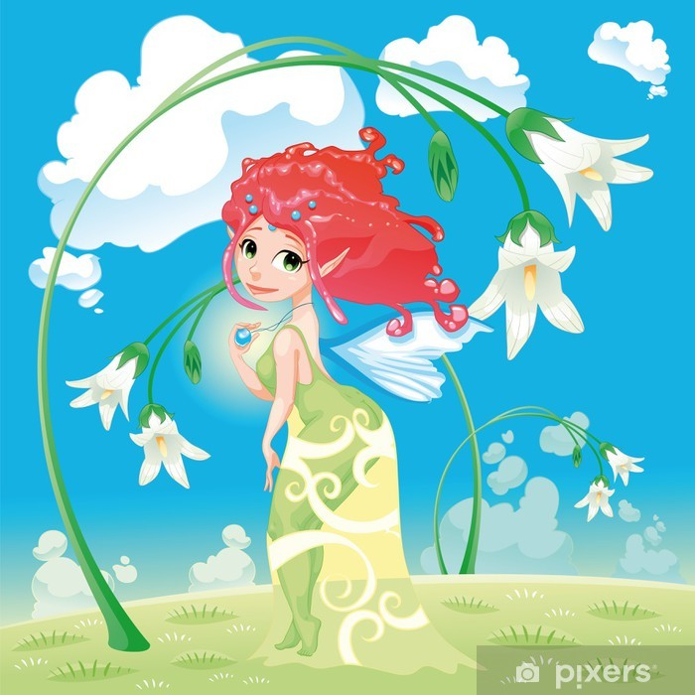

S rodiči si můžete zahrát jarní pexeso.
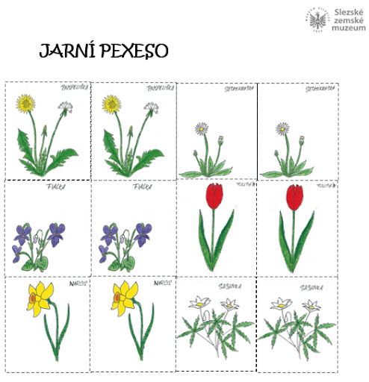

Jarní tvoření
Tulipány – připravte si papír (nejlépe čtvrtku), temperové barvy, tácek, štětec a vidličku. Na tácek si vymačkejte pár barviček, jaké chcete mít tulipány. Vidličku opatrně namočte do barvy (hustější) a pak obtiskněte na papír. Štětcem domalujte stonky a listy. Už se těšíme na vaše obrázky, jak se vám to povedlo.

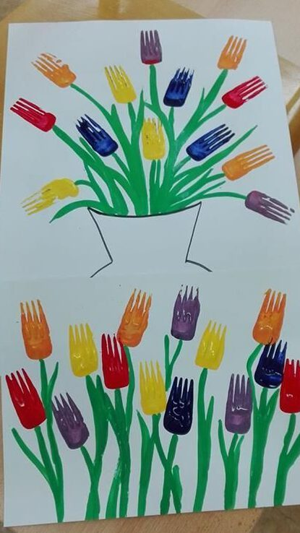

Hádanky a lidové pranostiky

Řekněte si s dětmi lidové pranostiky, vysvětlete dětem, proč se říkají a jaký mají význam.

Březen – za kamna vlezem.
Na svatého Řehoře (12. 3.) led plave do moře, čáp a vlaštovičky letí přes moře
Na Hromnice (2. 2.) musí skřivánek vrznout, i kdyby měl zmrznout.
Na svatého Jiří (24. 4.) vylézají ze země hadi a štíři

Na nevelkém stonečku
spousta žlutých zvonečků.
Každý z nich má k jaru klí.
Copak je to? ________.
(petrklíč)

Jaro je když….
Poznáš, kdy začne JARO? Podle jakých znaků, změn v přírodě? Sleduj pozorně, co se děje v přírodě, na zahrádkách. Pomůže ti pracovní list –
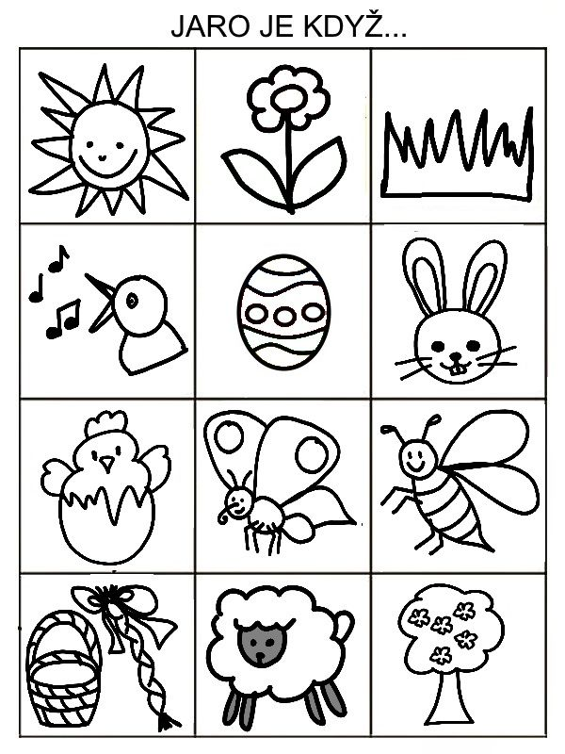

Jarní zpívání
Prvosenka jarní, nebo-li petrklíč, je první jarní kytička. A my se naučíme krásnou písničku – Petrklíč – https://youtu.be/X81aRX1rpWI

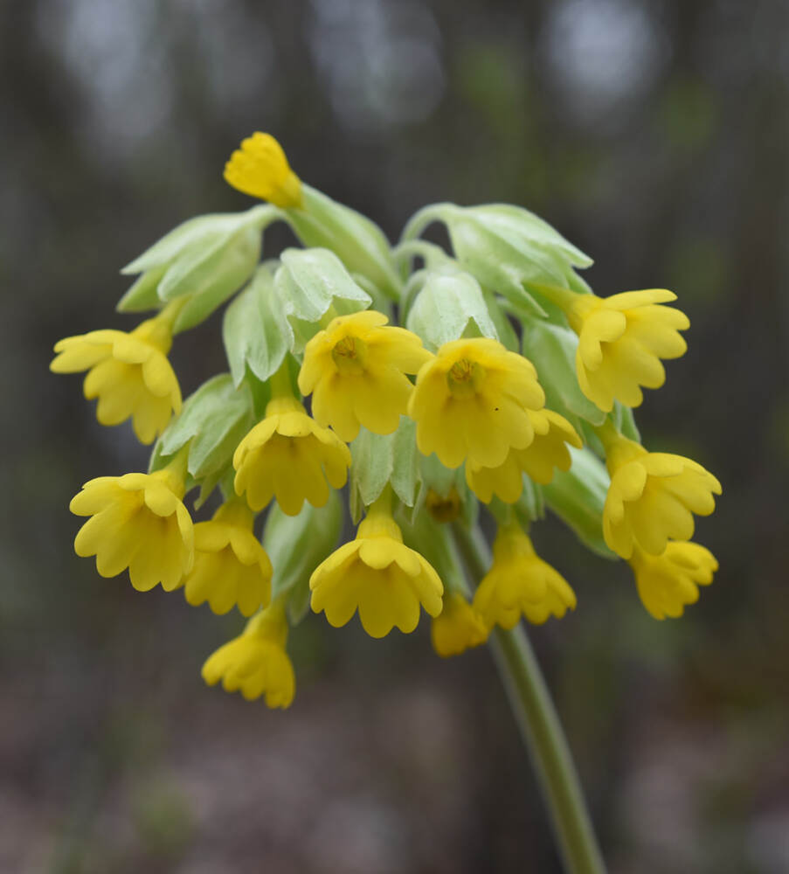

Petrklíč
Není, není ze železa, (otáčíme zápěstím ručiček, jako že není není)
přece je to klíč.
Otevírá bránu k jaru, (předvádíme odemykání)
je to petrklíč.
Petrklíč, petrklíč, (zvedneme ukazováček jako pozor)
zima už je pryč.
Petrklíč, petrklíč
od jara je klíč. (opět předvádíme odemykání)

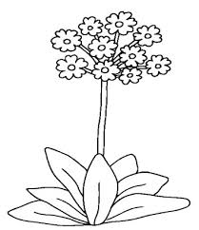
Petrklic-omalovanka-slovaStáhnout

Pracovní listy k vypracování:
A ještě si můžete vypracovat pracovní list :

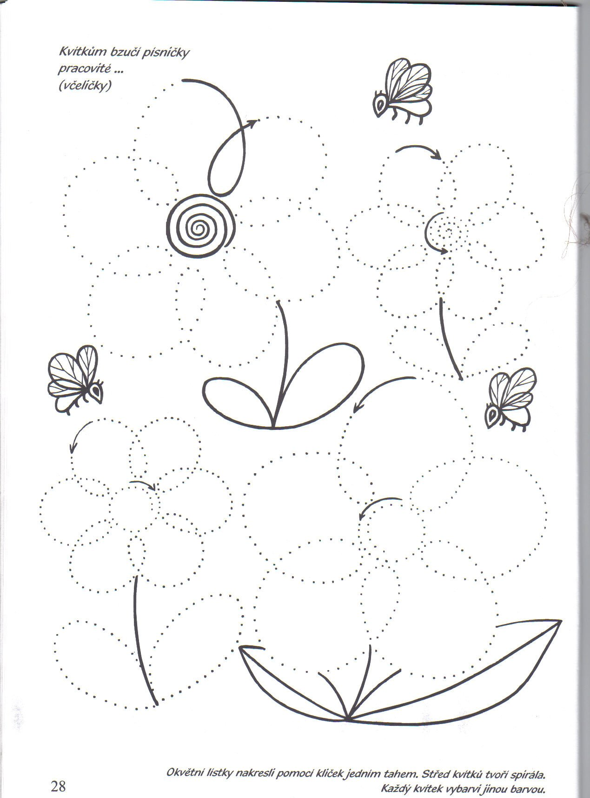

Tak ahoooj, zase příští týden!
Zdraví tě paní učitelka MONIKA A MONIKA

